Pressmeddelande 2012-11-15

**Nya filterfläktar hindrar**

**elektromagnetiska störningar**

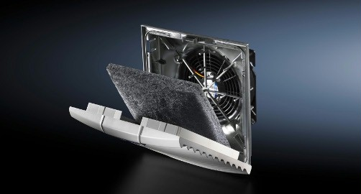Elektriska och magnetiska fält som snabbt kan leda till problem finns överallt - från industriella applikationer till data- och telekommunikation. För att förbättra skyddet för känslig utrustning presenterar Rittal nu filterfläktar med elektromagnetiskt skydd.

Förra året lanserade Rittal ett nytt sortiment filterfläktar med en ny energibesparande teknik. Den nya diagonaltekniken förenar axiell och radiell kylning. Det ger ett bättre tryck på luftflödet vilket i sin tur ger både en bättre spridning i kapslingen och en forcerad avkylning. Energianvändningen kan pressas med upp till hela 43 procent jämfört med en konventionell filterfläkt.

**Brett sortiment**

Sortimentet finns med kapacitet för luftflöden från 20 till 900 m3 per timme. Nu finns också tillvalet med elektromagnetiskt skydd.

– För att skydda till exempel utsatta telefonväxlar eller datorutrustning från elektromagnetiska fält kan kapslingen behöva skärmas ytterligare. Vi erbjuder skåp för EMC, elektromagnetisk kompabilitet, och med våra nya filterfläktar är vi kompletta. Utförandet för EMC ger ett högre skydd för elektromagnetiska fält, förklarar Göran Bjelk, produktchef på Rittal Scandinavian ab.

**Metallisk beläggning**

Hela fläktenheten, inklusive kapsling och filter, är utformad för optimalt skydd. Skärmningen uppnås genom metalliserade ytor med koppar-nickel-krom beläggningar. Filterfläktarna möter kraven i standarden EN61587-3: 2006. För frekvensområdet 30 till 230 MHz, ställer standarden krav på en minsta dämpning om 40 dB. För frekvensområdet 230 till 1000 MHz, är kravet en minsta dämpning om 30 dB.

**Snabb montering**

Den helt verktygslösa monteringen av filterfläkten möjliggör snabb installation och elektrisk anslutning samt enkelt underhåll av filter. Matningsspänning 230 V AC 50/60 Hz eller 115 V AC 50/60 Hz kan väljas.

**För ytterligare information kontakta:**

Göran Bjelk, Scandinavian Product Manager Climate Control

Telefon 0431-44 26 74, Mobil 070-390 08 90

*Rittal, som ingår i den tyska koncernen Friedhelm Loh Group är världsledande inom apparatskåpssystem för industriautomation och fysisk IT-säkerhet. På Rittal Scandinavian ab hanterar 90 medarbetare 6 000 artiklar och 3 000 kunder. Dessa betjänas från huvudkontoret i Ängelholm, kontoren i Stockholm och Göteborg samt dotterbolagen i Norge och Finland. Omsättningen 2011 uppgick till drygt 755MSEK.*